2017 - 2018 EĞİTİM – ÖĞRETİM YILI 7. SINIF FEN BİLİMLERİ DERS PLÂNI
I.BÖLÜM
Dersin Adı: | Fen Bilimleri | 23. Hafta (5 – 9 Mart 2018)
Sınıf: | 7.Sınıf
Ünite No-Adı: | 4. Ünite: Aynalarda Yansıma ve Işığın Soğurulması
Konu: | Işığın Soğurulması
Önerilen Ders Saati: | 4 Saat
II.BÖLÜM
Öğrenci Kazanımları/Hedef ve Davranışlar: | 7.4.2.1. Işığın madde ile etkileşimi sonucunda madde tarafından soğrulabileceğini keşfeder.  7.4.2.2. Beyaz ışığın tüm ışık renklerinin bileşiminden oluştuğu sonucunu çıkarır.
Ünite Kavramları ve Sembolleri:
Uygulanacak Yöntem ve Teknikler: | Anlatım, Soru Cevap, Rol Yapma, Grup Çalışması
Kullanılacak Araç – Gereçler: | Işığın Soğurulması etkinliği için;  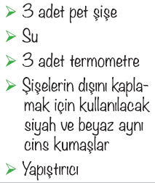  Beyaz Işık Hangi Renklerden Oluşur? etkinliği için;  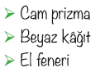
Açıklamalar: | -
Yapılacak Etkinlikler: | Işığın Soğurulması (D.K. Sayfa: 175)  Beyaz Işık Hangi Renklerden Oluşur? (D.K. Sayfa: 178)
Özet: |   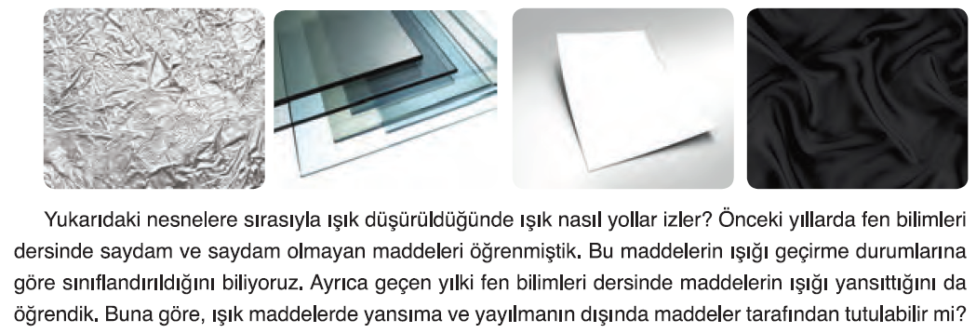  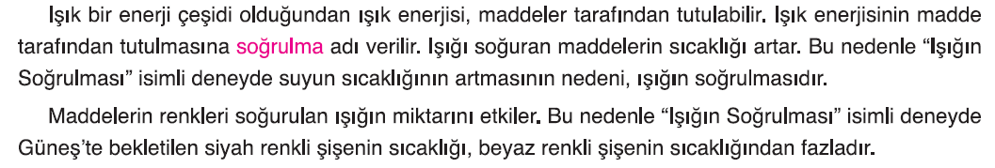  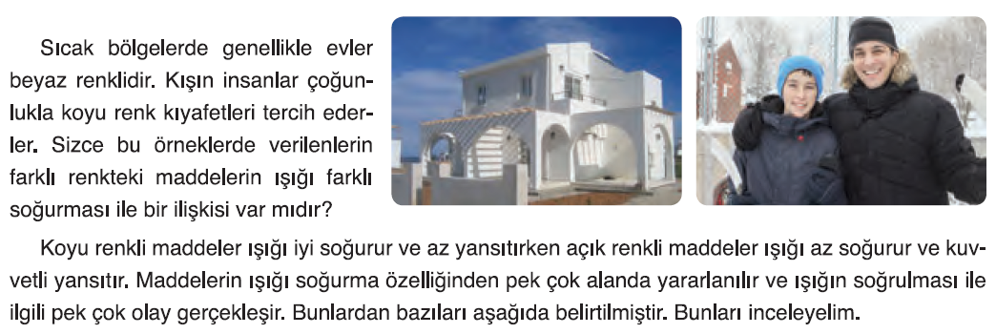  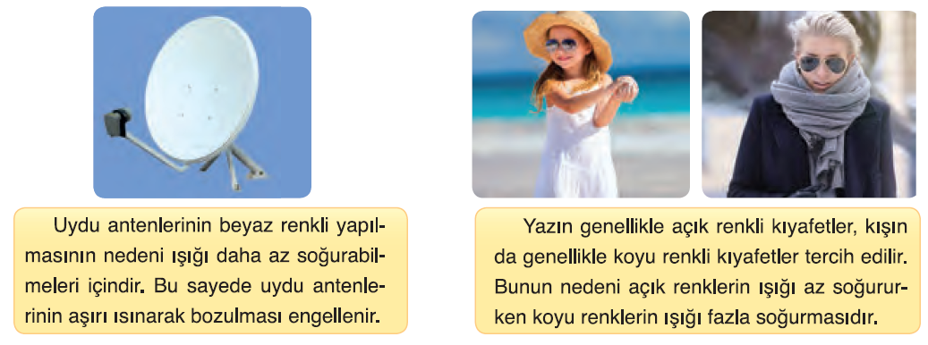  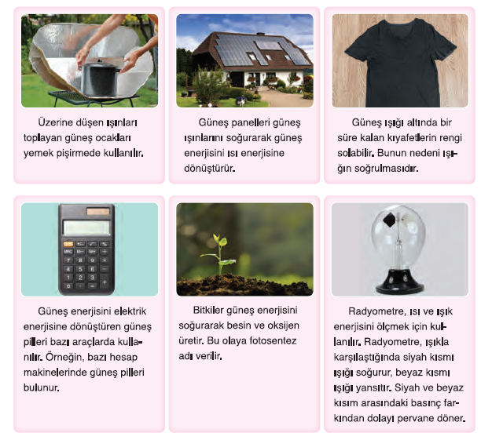  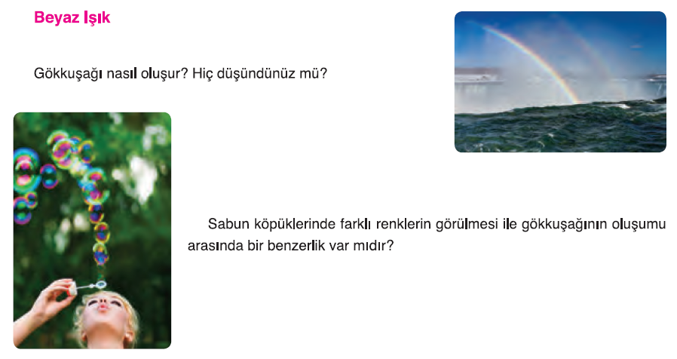  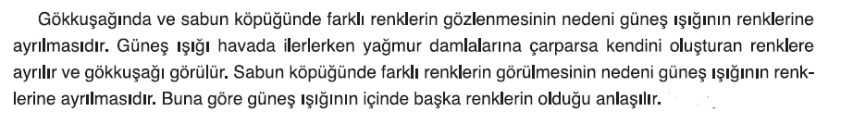  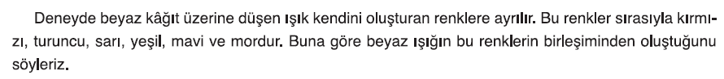
III.BÖLÜM
Ölçme ve Değerlendirme: | Hazırbulunuşluk testleri, gözlem, görüşme formları, yetenek testleri, İzleme / ünite testleri, uygulama etkinlikleri, otantik görevler, dereceli puanlama anahtarı, açık uçlu sorular, yapılandırılmış grid, tanılayıcı dallanmış ağaç, kelime ilişkilendirme, öz ve akran değerlendirme, grup değerlendirme, projeler, gözlem formları vb. tekniklerinde uygun olanları.
IV.BÖLÜM
Dersin Diğer Derslerle İlişkisi:
V.BÖLÜM
Planın Uygulanmasıyla İlgili Diğer Açıklamalar: | Bilim ve Teknoloji Haftası  8-14 Mart
………………………………….. Uygundur
Fen Bilimleri Öğretmeni ………………………………………
Okul Müdürü
www.FenEhli.com

